**INSTALACION DE APEX ORACLE 18 C**

1. **ENTRAMOS AL CM Y BUSCAMO LA RUTA DONDE SE DESCOMPRIMIO EL APEX**



1. **ENTRAMOS COMO SQLPLUS / AS SYSDBA**
2. **VERIFICAMOS EL CONTENEDOR EN EL QUE ESTAMOS Y EJECUTAMOS**

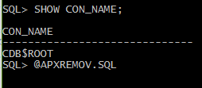

1. **NOS MOVEMOS AL CONTENEDOR ORCLPDB**

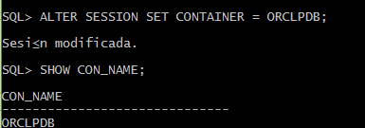

1. **ABRIMOS LA BASE DE DATOS**

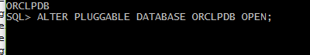

1. **CREAMOS UN TABLESPACE BUSCAMOS LA SIGUIENTE RUTA Y LA COPIAMOS**

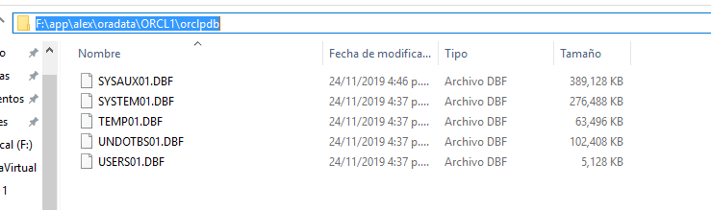

1. **CREAMOS NUESTRO TABLE ESPACE SIEMPRE CON EL CONTENEDOR ORCLPDB**



1. **Luego ejecutamos la instalación de ápex y esperamos que termine**

**@apexins.sql apex apex TEMP /i/**

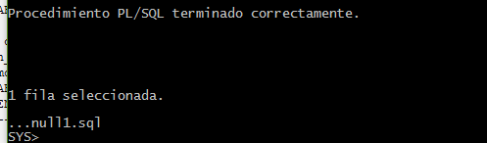

1. **Luego cargamos las imagenes**



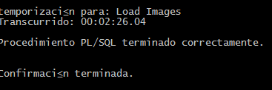

1. **Nos movemos al contenedor cdb$root**

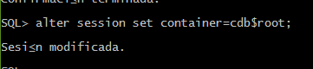

1. **Ejecutamos el siguiente comando.**

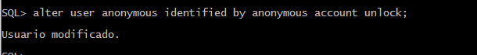

1. **Creamos el usuario**

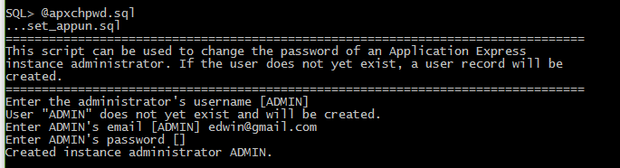

1. **Nos cambiamos al contenedor orclpdb ejecutamos los comandos.**

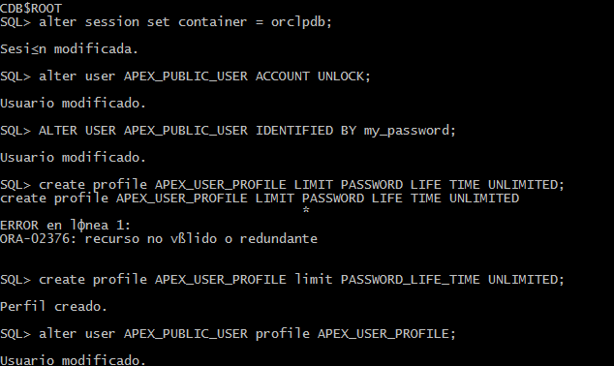

1. **Verificamos el puerto de orclpdb**

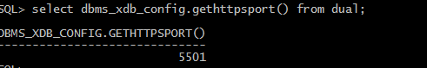

1. **Cambiamos el puerto**

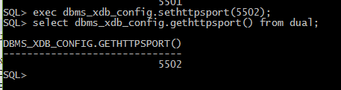

1. **entramos al navegador** 